РОДИТЕЛЯМ БУДУЩИХ ПЕРВОКЛАССНИКОВ
Поступление в школу – чрезвычайно ответственный момент как для самого ребенка, так и для его родителей. Практический опыт психологического обследования детей показывает, что далеко не все дети всесторонне подготовлены к безболезненному и успешному вхождению в учебную деятельность в школе.
Понимая важность подготовки детей к школе, даже за несколько месяцев до начала учебного года можно организовать целенаправленные развивающие занятия с детьми, которые помогут им на этом новом этапе жизни.
Многое могут сделать для ребенка в этом отношении родители – первые и самые важные его воспитатели.
Психологическая готовность к школьному обучению предполагает многокомпонентное образование.
Прежде всего у ребенка должно быть желание идти в школу, т. е. на языке психологии, – мотивация к обучению.
У него должна быть сформирована социальная позиция школьника: он должен уметь взаимодействовать со сверстниками, выполнять требования учителя, контролировать свое поведение.
Важно чтобы ребенок был здоровым, выносливым, иначе ему будет трудно выдержать нагрузку в течение урока и всего учебного дня.
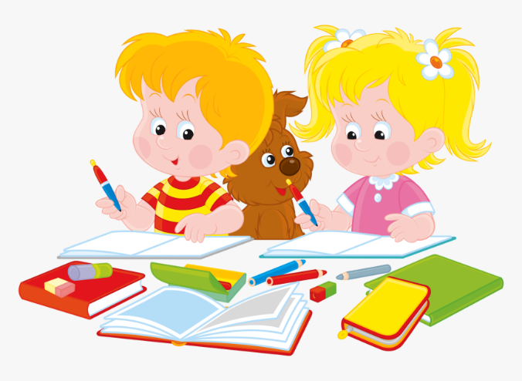
И, пожалуй, самое главное – у него должно быть хорошее умственное развитие, которое является основой для успешного овладения школьными знаниями, умениями и навыками, а также для поддержания оптимального темпа интеллектуальной деятельности, чтобы ребенок успевал работать вместе с классом.

Уважаемые родители!
Ребенок дошкольного возраста обладает поистине огромными возможностями развития и способностями познавать. В нем заложен инстинкт познания и исследования мира. Помогите ребенку развивать и реализовать свои возможности. Не жалейте затраченного времени. Оно многократно окупится. Ваш ребенок переступит порог школы с уверенностью, учение будет для него не тяжелой обязанностью, а радостью, и у Вас не будет оснований расстраиваться по поводу его успеваемости.
Чтобы ваши усилия были эффективными, воспользуйтесь следующими советами:
- Не допускайте, чтобы ребенок скучал во время занятий. Если ребенку весело учиться, он учится лучше. Интерес – лучшая из мотиваций, он делает детей по-настоящему творческими личностями и дает им возможность испытывать удовлетворение от интеллектуальных занятий.
- Повторяйте упражнения. Развитие умственных способностей ребенка определяется временем и практикой. Если какое-то упражнение не получается, сделайте перерыв, вернитесь к нему позднее или предложите ребенку более легкий вариант.
- Не проявляйте излишней тревоги по поводу недостаточных успехов или недостаточного продвижения вперед.
- Будьте терпеливы, не спешите, не давайте ребенку задания, превышающие его интеллектуальные возможности.
- В занятиях с ребенком нужна мера. Не заставляйте ребенка делать упражнение, если он вертится, устал, расстроен; займитесь чем-то другим. Постарайтесь определить пределы выносливости ребенка и увеличивайте длительность занятий каждый раз на небольшое время. Представьте ребенку возможность иногда заниматься тем делом, которое ему нравится.
- Дети дошкольного возраста плохо воспринимают строго регламентированные, повторяющиеся, монотонные занятия. Поэтому при проведении занятий лучше выбирать игровую форму.
- Развивайте в ребенке навыки общения, дух сотрудничества и коллективизма; научите ребенка дружить с другими детьми, делить с ними успехи и неудачи: все это ему пригодится в социально сложной атмосфере общеобразовательной школы.
- Избегайте неодобрительной оценки, находите слова поддержки, чаще хвалите ребенка за его терпение, настойчивость и т.д. Никогда не подчеркивайте его слабости в сравнении с другими детьми. Формируйте у него уверенность в своих силах.

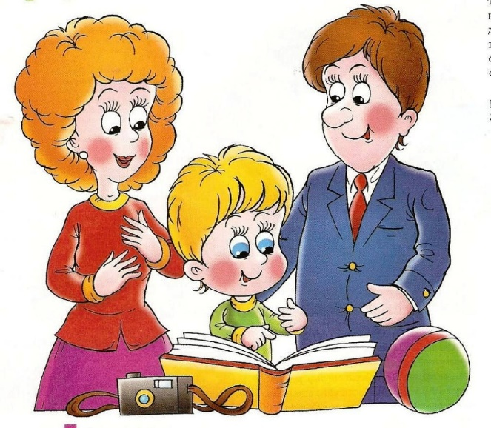
А самое главное, постарайтесь не воспринимать занятия с ребенком как тяжелый труд, радуйтесь и получайте удовольствие от процесса общения, никогда не теряйте чувство юмора. Помните, что у Вас появилась прекрасная возможность подружиться с ребенком.
Успехов Вам и больше веры в себя и возможности своего ребенка!

